**Kijken naar Kunst 2025 – 2026**

Komend jaar staan de volgende presentaties op het programma:

**Heiligen**

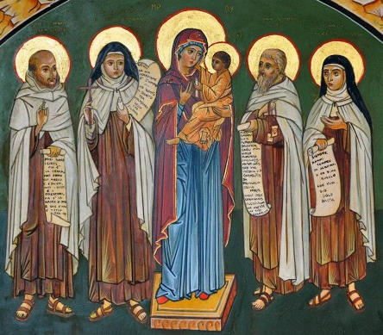Wie is wanneer heilig. Hoe kijken rooms-katholieken en protestanten ernaar? Hoe zien de meest bekende heiligen eruit en wat is hun verhaal – soms historisch, vaak legendarisch. Ze zijn gezien als beschermheiligen – van wat en waarom? Wat zijn IJsheiligen? Hoe zijn al die heiligen in de kunst afgebeeld. Daarbij komen niet alleen de meest bekende heiligen aan bod, maar ook enkele apostelen en kerkvaders. Een bijzondere en belangrijke bron voor kunstenaars waren vele zo genoemde hagiografieën, maar van groot belang en inspiratiebron voor kunstenaars waren de *Legenda Aurea* van Jacobus de Voragine uit de 13e eeuw. Dit was tot vele eeuwen erna leidend handboek voor kunstenaars om heiligen af te beelden. André Stek laat via een diapresentatie zien hoe de kunst met heiligen en hun verhaal omging.

Woensdag 3 EN 10 september 2025 – aanvang 14:00 uur **OF op**:

Donderdag 4 EN 11 september 2025 – aanvang 14:00 uur

Kosten deelname = € 4,--

**Liefde in Hellas**

Enkele van de mooiste liefdesverhalen uit de Griekse Mythologie worden in beeld gebracht aan de hand van het werk van vele kunstenaars. Hoe verging het Pygmalion, Adonis en anderen? Allereerst horen en zien we hoe de godin van de liefde, Aphrodite, tot leven kwam en hoe ze zelf met haar geliefden als Ares, Hephaistos en Adonis omging.

Woensdag 29 oktober EN 5 november 2025, aanvang 14:00 uur

Donderdag 30 oktober EN 6 november 2025, aanvang 14:00 uur

Kosten deelname = € 4,--

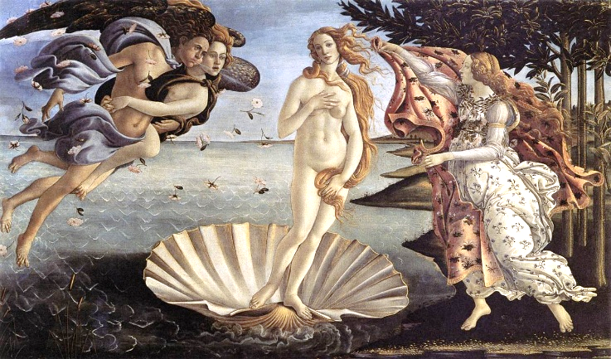

**Van Troje naar Rome**

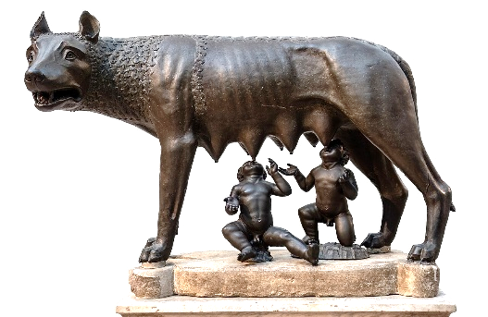De Trojaanse Oorlog was een gruwelijke met een nog afschuwelijker einde voor de Trojanen, m.n. de vrouwen. Hoe ontstond die oorlog en hoe verging het de hoofdrolspelers als Agamemnon en Odysseus? Hoe verging het Trojaanse vrouwen als Kassandra, Hekabe, Andromache en Helena? Op basis van de werken van o.a. Homeros, Vergilius, Hyginus, Dares Phrygius, en de grote Griekse tragediedichters Aeschylos, Sophokles en Euripides wordt het verhaal in beeld gebracht met kunstwerken uit vele eeuwen. Het verhaal krijgt toch nog een soort van happy end voor de Trojanen door de vlucht en tocht van Aeneas, stichter van Rome.

Ca. zeven/acht wekelijkse bijeenkomsten die starten op:

Woensdag 21 januari 2026, aanvang 14:00 uur, **OF op**

Donderdag 22 januari 2026, aanvang 14:00 uur

Kosten deelname = € 10,--

**Samengevat**

**Heiligen** – 2 bijeenkomsten

WO 3 en 10 september 2025 –14:00 uur,

**OF:**

DO 4 en 11 september 2025 – Aanvang 14:00 uur

Kosten deelname: € 4,-

**Liefde in Hellas** – 2 bijeenkomsten

WO 29 oktober en 5 november 2025 – 14:00 uur

**OF:**

DO 30 oktober en 6 november 2025 – 14:00 uur

Kosten deelname: € 4,-

**Van Troje naar Rome**

Ca. 7/8 wekelijkse bijeenkomsten

Start:

WO 21 januari 2026 – Aanvang 14:00 uur

**OF:**

Do 22 januari 2026 – Aanvang 14:00 uur

Kosten deelname: € 10,-

**De presentaties worden verzorgd door**

**kunsthistoricus André Stek**

Plaats: Bosbeskapel, Bosbesstraat 5, Den Haag

Info en aanmelden kan via:

[compostela1@live.nl](mailto:compostela1@live.nl) of 06-517.327.16

**Kijken naar Kunst**

**2025 – 2026**

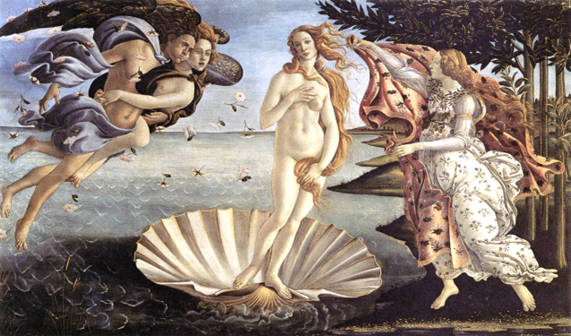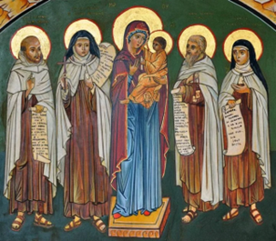

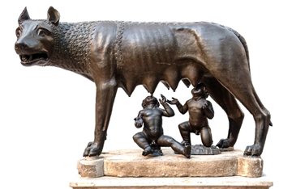

**Heiligen**

**Liefde in Hellas**

**Van Troje naar Rome**